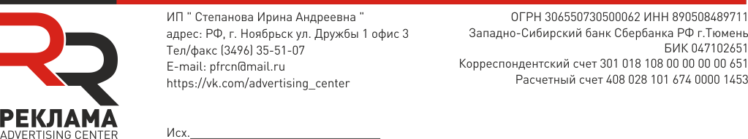

КАРТОЧКА ОСНОВНЫХ СВЕДЕНИЙ
Степанова Ирина Андреевна

Полное наименование | Индивидуальный Предприниматель Степанова Ирина Андреевна
Сокращенное наименование | ИП Степанова Ирина Андреевна
ОГРН | 306550730500062
ИНН | 890508489711
КПП | -
Юридический адрес | 629803 РФ, г. Ноябрьск ул. Высоцкого 42-б, кв. 10
Почтовый адрес | 629803 РФ, г. Ноябрьск ул. Высоцкого 42-б, кв. 10
Расчетный счет | 408 028 101 674 0000 1453
Полное наименование банка | Западно-Сибирский банк  Сбербанка РФ г.Тюмень
БИК | 047102651
Корреспондентский счет | 301 018 108 00 00 00 00 651
Телефон | 8 912 917 0550, 8 (3496) 35-51-07
Телефон/факс (автомат.) | 8 (3496) 35-51-07
E-mail: | pfrcn@mail.ru
сайт | pfrcn.ru

